项目七 食品搅拌机控制器的制作

一、项目简介
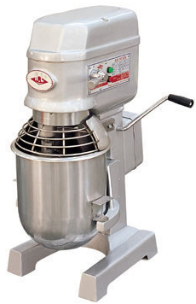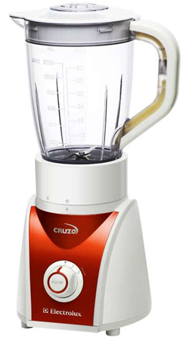
图7-1 常见的食品搅拌机
食品搅拌机可用于搅拌水果、奶油、各种馅料、蛋液等等，在我们生活中的应用非常广泛。食品搅拌机的核心部件是电机，根据搅拌对象的不同，选择不同的搅拌器具，通过电机带动搅拌器具旋转，将各种食品原料打碎或搅拌均匀，实现搅拌功能。根据搅拌机的功能要求的不同，可选择不同的电机种类和参数。
由于电机的功耗通常较大，同时考虑到干扰问题，因此不能用单片机直接驱动。根据对电机工作的要求和所选用的电机种类，可采用不同的驱动控制电路。如果只需要控制电机单向转动或双向转动时，可采用大功率三极管、场效应管、继电器或H桥电路来驱动电机。当需要进行电机调速时，可采用PWM调速或专用驱动芯片等。YL-236实训平台中，配备有MCU05继电器模块和MCU08交直流电机控制模块。

二、相关知识

（一）继电器介绍
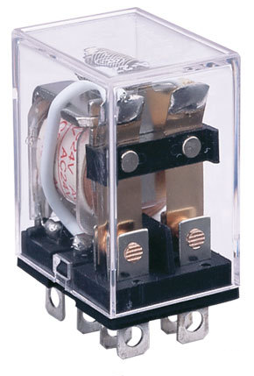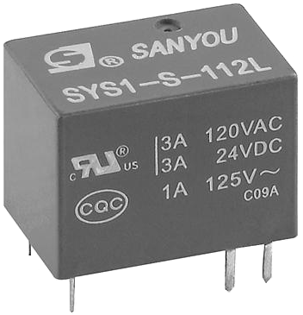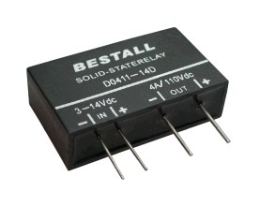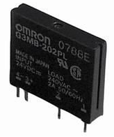
图7-2 常见的继电器
继电器是自动控制电路中一种常用的具有隔离功能的自动开关元件，是利用电磁原理、机电原理或其他方法实现自动接通或断开一个或一组接点、完成电路功能的开关。继电器可以用小电流或低电压控制大电流或高电压，在电路中起着自动操作、自动调节、安全保护等作用，广泛应用于自动控制、遥控、遥测、机电一体化设备、电力电子设备等电路中。
继电器的种类有很多，在单片机应用系统中，常用的有电磁继电器和固态继电器等。电磁继电器是利用电磁铁控制工作电路通断的开关。固态继电器是由固态半导体器件组成的无触点的电子开关。YL-236实训平台中MCU05继电器模块中所采用的就是电磁继电器。
电磁继电器的结构如图7-3所示，是由一个带铁芯的线圈、一组或几组带触点的簧片和衔铁组成。当在线圈两端加上一定的电压，线圈中就会流过一定的电流，从而产生电磁效应，衔铁就会在电磁力吸引的作用下克服弹簧的弹力被吸向铁芯，从而带动衔铁的动触点与静触点3、4吸合。当线圈断电后，电磁的吸力也随之消失，衔铁就会在弹簧的弹力作用下返回原来的位置，使动触点与静触点1、2吸合。
继电器线圈未通电时处于断开状态的静触点，称为“常开触点”，简称NO；处于接通状态的静触点称为“常闭触点”，简称NC；动触点称为公共端，简称COM。继电器的电路图形符号如图7-4所示。
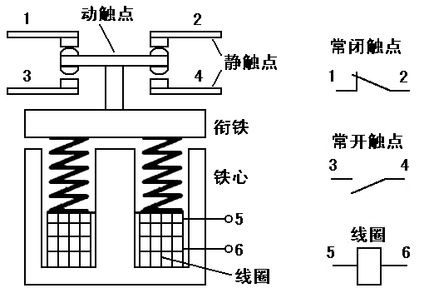
图7-3 继电器内部结构图
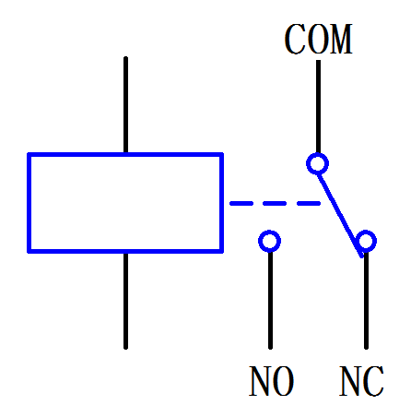
图7-4 继电器的电路图形符号
YL-236实训平台的MCU05继电器模块中共有六路继电器，我们来分析其中一路继电器驱动电路的工作原理，如图7-5所示。控制部分是5V电源系统，通过光电耦合器与执行机构的12V电源隔离。当CONTROL端置为低电平时，光电耦合器的发光二极管点亮，光敏三极管导通，12V电源经1K电阻流向ULN2003驱动芯片，ULN2003输出低电平带动继电器动作。
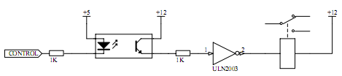
图7-5 继电器的驱动电路
MCU05继电器模块的总电路如图7-6所示。
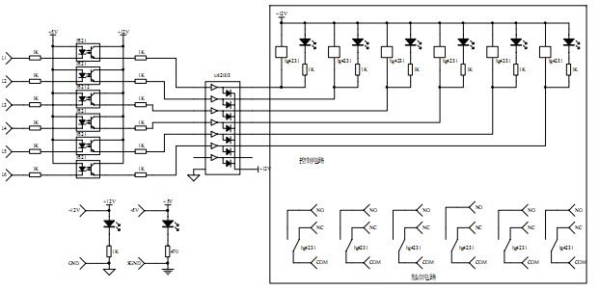
图7-6 MCU05继电器模块电路

（二）直流减速电机介绍
电机是指依据电磁感应定律实现电能转换或传递的一种电磁装置。它的主要作用是产生驱动转矩，作为用电器或各种机械的动力源。根据所用的电源不同，电机可分为直流电机和交流电机。直流电机是依靠直流工作电压运行的电动机，广泛应用于收录机、录像机、影碟机、电动剃须刀、电吹风、电子表、玩具等。交流电机是依靠交流电压运行的电动机，广泛应用于电风扇、电冰箱、洗衣机、空调器、吸尘器等家用电器及各种电动工具、小型机电设备中。
直流减速电机，即齿轮减速电机，是在普通直流电机的基础上，加上配套齿轮减速箱，通过齿轮减速箱的作用，提供较低的转速和较大的力矩。同时，齿轮箱不同的减速比可以提供不同的转速和力矩，以便满足不同场合的要求。直流减速电机广泛应用于舞台灯具、电动旋转产品、科教仪器、医疗商务等领域。常见的直流电机和直流减速电机如图7-7所示。
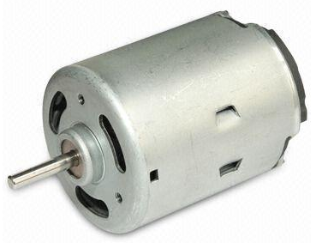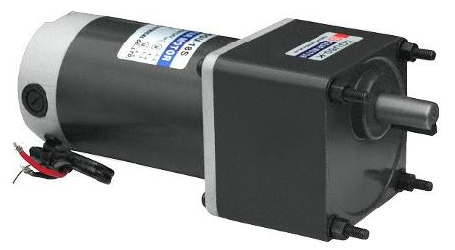
图7-7 直流电机和直流减速电机
YL-236实训平台的MCU08交直流电机模块中，有一个直流减速电机，一个同步交流电机。

三、操作训练

任务一 食品搅拌机控制器的制作

（一）任务要求

1、食品搅拌机控制器描述及有关说明
1)独立按键SB1：实现电机启动/停止功能。
2)独立按键SB2：实现电机旋转方向切换功能。
3)继电器：用来控制直流电机的启动、停止和正反转。

2、系统控制要求
系统上电，直流电机不工作。按下“启动/停止”按键，直流电机顺时针旋转，再次按下“启动/停止”按键，直流电机停止旋转。按下“旋转方向”键，改变直流电机的旋转方向。

（二）任务分析
通过外接继电器，改变直流电机M+、M-与24V、24VGND的连接方式，就可以控制直流电机的启动、停止以及改变直流电机的旋转方向。如图7-8所示，将直流电机的M+接继电器JK5的COM端，直流电机的M-接继电器JK6的COM端，JK5的NC和JK6的NO短接，并接到电源模块的24V，JK5的NO和JK6的NC短接，并接到电源模块的24VGND。图中，KA 5和KA6分别是继电器JK5、JK6的控制端，当KA5、KA6均为高电平时，两个继电器均不动作，直流电机的M+接24V，M-接24VGND，直流电机顺时针旋转；当KA5、KA6均为低电平时，两个继电器均动作，直流电机的M+接24VGND，M-接24V，直流电机逆时针旋转；当CON5为高电平、CON6为低电平时，KA5不动作，KA6动作，直流电机的M+、M-均接到24V，直流电机不动作；当KA5为低电平、KA6为高电平时，JK 5动作，JK 6不动作，直流电机的M+、M-均接到24VGND，直流电机也不动作。因此，将单片机的两个IO口连接到KA5和KA6，就可以控制直流电机的启动、停止和正反转了。
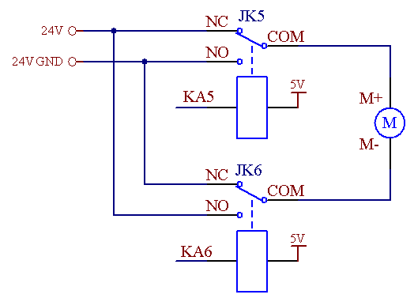
图7-8 直流电机驱动电路

（三）硬件电路
使用YL-236实训考核装置模拟实现本任务，其硬件模块接线如图7-9所示。
图7-9 食品搅拌机模块接线图
该电路由电源模块、主机模块、指令模块、继电器模块、交直流电机控制模块中的直流减速电机共同组合而成。
将指令模块的SB1、SB2连接到主机模块的P1.0、P1.1，其中SB1用作“启动/停止”按键，SB2用作“旋转方向”切换按键。将继电器JK5和JK6的控制端KA5和KA6分别连接到主机模块的P1.2、P1.3。继电器JK5的COM端接直流减速电机的M+，继电器JK6的COM端接直流减速电机的M-，继电器JK5的NC端和继电器JK6的NO端接24V，继电器JK5的NO端和继电器JK6的NC端接24VGND。

（四）项目程序的编写

1．主函数流程图
主函数流程图如7-10所示。
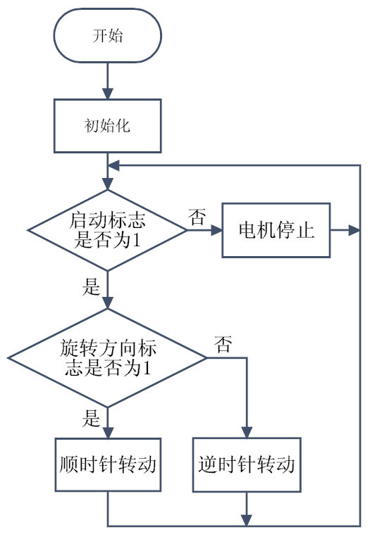
图7-10 食品搅拌机主函数流程图

2．参考程序
根据图7-10 食品搅拌机主函数流程图编写程序：
 | 食品搅拌机参考程序 | SPJBJ.C
#include "reg52.h"
#define ON 1
#define OFF 0
bit RUN_or_STOP=OFF; //"启动/停止"标志位，ON：启动 ，OFF：停止
bit CW_or_CCW=OFF; //"旋转方向 "标志位，ON：顺时针，OFF：逆时针

/********************读键函数********************/
sbit SB1 = P1^0 ; //独立按键SB1接在P1.0口
sbit SB2 = P1^1 ; //独立按键SB2接在P1.1口
void Read_Key()
{
static unsigned int ms;
if(SB1==0||SB2==0) //判断按键有无按下
{
if(++ms==100) //防抖动
{
if(SB1==0)RUN_or_STOP=!RUN_or_STOP; //启动或停止
if(SB2==0)CW _or_CCW=!CW _or_CCW; //顺时针或逆时针
}
}
else ms=0; //计时清零
}

/******************定时中断响应函数******************/
void TIME0_ROUTING() interrupt 1
{
TH0=0xfc; //1ms定时器@11.0592MHz
TL0=0x66; //1ms定时器@11.0592MHz
Read_Key(); //调用读键函数
}

/******************定时0初始化函数******************/
void INIT_TIME0()
{
TMOD = 0x01; //设置模式
TH0 = 0xfc; //11.0592MHZ下
TL0 = 0x66; //1ms定时器
ET0 = 1; //允许中断标志位
TR0 = 1; //开始计时标志位
EA = 1; //中断总开关
}

/******************主函数******************/
sbit KA5 = P1^2 ; //继电器JK5的控制端KA5接在P1.2口
sbit KA6= P1^3 ; //继电器JK6的控制端KA6接在P1.3口
void main()
{
INIT_TIME0();
while (1)
{
if(RUN_or_STOP==ON)//当启停标志位打开时，电机旋转
{
if(CW_or_CCW==ON)//当旋转方向标志位为1，顺时针转动
{
KA5=1；KA6=0;
}
else if(CW_or_CCW==OFF) //当旋转方向标志位为0，逆时针转动
{
KA5=0；KA6=1;
}
}
else
{
KA5=1；KA6=1; //电机停止转动
}
}
}

3．程序说明
本程序通过SB1控制直流电机的启动和停止，通过SB2控制直流电机的旋转方向。其中位变量RUN_or_STOP：用来标志直流电机的启停。位变量CW_or_CCW：用来标志直流电机的旋转方向。Read_Key()函数：用来读取按键指令。

（五）任务实施步骤
1．硬件电路连接：按照图7-9所示的硬件电路接线图，选择所需的模块并进行布局，然后将电源模块、主机模块、指令模块、继电器模块、交直流电机控制模块等用导线进行连接。单片机使用仿真器的仿真头来代替接入。
2．打开MedWin软件，通过菜单“项目管理/新建项目”，新建立一个工程项目SPJBJ，然后再建一个文件名为SPJBJ.C的源程序文件，将上面的参考程序输入并保存。
3．单击“重新产生代码”按钮，对源程序进行编译和链接，产生目标代码并装入仿真器中。
4．接通电源，让仿真器运行，观察电源指示灯是否亮起。通过SB1按键操作启动直流电机，观察直流电机的旋转方向；通过SB2按键改变直流电机的旋转方向，观察直流电机旋转方向的改变。
5．进行扎线，整理。

（六）任务评价
表7-1任务一完成情况评价表
项目名称 |  |  | 评价时间 |  | 年 月 日
小组名称 |  | 小组成员
评价内容 | 评价要求 | 权重 | 评价标准 | 学生自评得分 |  | 小组评价得分 | 教师评价得分 | 合计
职业与安全意识 | 1．工具摆放、操作符合安全操作规程；2．遵守纪律、爱惜设备和器材、工位整洁；3．具有团队协作精神。 | 10% | 好（10）  较好（8）  一般（6）  差（<6）
模块的布局和布线工艺 | 1．模块布局合理，模块的选择应符合模块的要求；2．根据需要选择不同颜色的导线进行连接，导线连接可靠，走线合理，扎线整齐美观。 | 15% | 好（15）  较好（12）  一般（9）  差（<9）
项目功能测试 | 1．编写的程序能成功编译；2．通过按下启动按键能够使直流电机旋转。3．通过按下旋转方向按键能改变电机的转动方向。4．再次按下启动按键能够使直流电机停止。 | 60% | 好（60）  较好（45）  一般（30）  差（<30）
问题与思考 | 1．继电器控制直流电机的接线还有没有其他方法？如果改变接线方法，程序需要如何相应的修改？2．如果采用电机模块中的PRI端子来控制电机的启停，如何接线和编程？ | 15% | 好（15）  较好（12）  一般（9）  差（<6）
教师签名 |  |  | 学生签名 |  |  |  | 总分
项目评价=学生自评（0.2）+小组评价（0.3）+教师评价（0.5）

四、知识拓展

电机保护电路。
电机运行过程中为了人身和设备的安全，往往需要有额外的安全防护措施。YL-236单片机实训平台的直流电机模块中有一个保护电路，如图7-11所示。当PRI端子高电平时，三极管截止，保护继电器不动作，电机可以正常运转；当PRI端子低电平时，三极管导通，保护继电器动作，切断电机电源，电机立即停止运转。
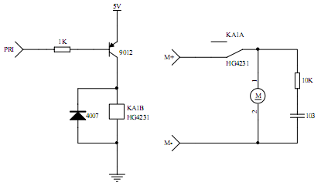
图7-11 直流电机保护电路

五、思考与练习
1．使用YL-236单片机实训考核平台完成任务一《食品搅拌机控制器》的模拟制作。
2．考虑一下，利用继电器控制直流电机，还有哪些接线方法？采用哪种方法最为合理？请画出电路连接图，分析工作过程。

